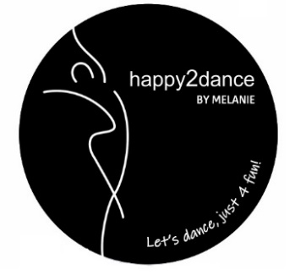
Inschrijfformulier
Seizoen 2026/2027
KIDSDANCE/TEENZDANCE

Naam : ………………………………………………………………………
Geboortedatum: ………………………………………………………………………
Telefoonnummer : ………………………………………………………………………
Emailadres : ………………………………………………………………………
Proefles: ………………………………………………………………………
Start datum: ………………………………………………………………………
Geeft zich op voor de volgende groep:
O Dinsdag Groep 4 t/m 7 jaar 15.15 – 16.00 uur Gymzaal de Mikado
O Dinsdag Groep 8 & 9 jaar 16.00 – 17.00 uur Gymzaal de Mikado
O Dinsdag Groep 10, 11 & 12 jaar 17.00 – 18.00 uur Gymzaal de Mikado
O Dinsdag Groep 13+ 18.00 – 19.00 uur Gymzaal de Mikado
Optioneel:
Danskleding:
Hoodie va € 26,- T-Shirt va € 17,- Tanktop va €17,50
O 110/116 O XS O XXL O 110/116 O XS O XXL O XS O L
O 122/128 O S O 122/128 O S O S O XL
O 134/140 O M O 134/140 O M O M O XXL
O 146/152 O L O 146/152 O L
O 158/164 O XL O 158/164 O XL
Graag aankruisen wat van toepassing is.
O Ik bevestig hierbij dat ik de algemene voorwaarden heb gelezen en hiermee akkoord ga.
Handtekening ouder/ verzorger:
…………………………………………………………………………………………………………
www.happy2dance.nl

